Phụ lục IV
KHUNG KẾ HOẠCH BÀI DẠY
(Kèm theo Công văn số 5512/BGDĐT-GDTrH ngày 18 tháng 12 năm 2020 của Bộ GDĐT)
Trường: ...........................  Tổ: ................................ | Họ và tên giáo viên:............................
CHƯƠNG IX: LIPID. CARBONHYDRATE. PROTEIN. POLYMER
Bài 29. PROTEIN
Thời lượng: 2 tiết
I. MỤC TIÊU
1. Về kiến thức
- Trình bày được vai trò của protein đối với cơ thể con người.
- Nêu được khái niệm, đặc điểm cấu tạo phân tử (do nhiểu amino acid tạo nên, liên kết peptide) và khối lượng phán tử của protein.
- Trình bày được tính chất hoá học của protein: phản ứng thuỷ phân có xúc tác acid, base hoặc enzyme, bị đông tụ khi có tác dụng của acid, base hoặc nhiệt độ; dễ bị phân huỷ khi đun nóng mạnh.
- Tiến hành được (hoặc quan sát qua video) thí nghiệm của protein: bị đông tụ khi có tác dụng của HCI, nhiệt độ, dễ bị phân huỷ khi đun nóng mạnh.
- Phân biệt được protein (len lông cừu, tơ tằm) với chất khác (tơ nylon).
2. Về năng lực
a) Năng lực chung
‒ Năng lực tự chủ và tự học: Chủ động, tích cực tìm hiểu về vai trò của protein đối với cơ thể con người.
‒ Năng lực giao tiếp và hợp tác: Sử dụng ngôn ngữ khoa học để tìm hiểu về khái niệm, đặc điểm cấu tạo phân tử (do nhiều amino acid tạo nên, liên kết peptide) và khối lượng phân tử của protein; Hoạt động nhóm một cách hiệu quả theo đúng yêu cầu của GV, đảm bảo các thành viên trong nhóm đều được tham gia và trình bày báo cáo.
‒ Năng lực giải quyết vấn đề và sáng tạo: Thảo luận với các thành viên trong nhóm nhằm giải quyết các vấn đề trong bài học.
b) Năng lực khoa học tự nhiên
‒ Năng lực nhận biết khoa học tự nhiên: Trình bày được tính chất hoá học của protein: phản ứng thuỷ phân có xúc tác acid, base hoặc enzyme; Bị đông tụ khi có tác dụng của acid, base hoặc nhiệt độ; Dễ bị phân huỷ khi đun nóng mạnh.
‒ Năng lực tìm hiểu tự nhiên: Phân biệt được protein (len lông cừu, tơ tằm) với chất khác (tơ nylon).
‒ Vận dụng kiến thức, kĩ năng đã học: Đưa ra được một số ứng dụng của protein trong đời sống.
3. Về phẩm chất
‒ Chăm chỉ, chịu khó tìm tòi tài liệu và thực hiện các nhiệm vụ cá nhân để tìm hiểu về protein.
‒ Có trách nhiệm trong hoạt động nhóm, chủ động nhận và thực hiện nhiệm vụ khi được GV và bạn cùng nhóm phân công.
‒ Trung thực, cẩn thận trong trình bày kết quả học tập của cá nhân và của nhóm..
II. THIẾT BỊ DẠY HỌC VÀ HỌC LIỆU
- Mẫu vật: lòng trắng trứng, len lông cừu, tơ tằm, tơ nylon.
- Hoá chất: dung dịch HCl.
- Dụng cụ thí nghiệm cho mỗi nhóm HS gồm: ống nghiệm, ống hút nhỏ giọt, bát sứ, đèn cồn, diêm hoặc bật lửa.
- Video “Nhanh mắt nhanh tay”, xác định các thực phẩm giàu protein: https://youtu.be/_HnxiofG9zM
- Video cấu tạo phân tử protein: https://www.youtube.com/watch?v=d0JI9xYsxmM
III. TIẾN TRÌNH DẠY HỌC
A. PHƯƠNG PHÁP VÀ KĨ THUẬT DẠY HỌC
- Dạy học theo nhóm, nhóm cặp đôi.
- Kĩ thuật sử dụng phương tiện trực quan thông qua thí nghiệm, động não, khăn trải bàn
- Dạy học nêu và giải quyết vấn đề thông qua câu hỏi trong SGK.
B. CÁC HOẠT ĐỘNG DẠY HỌC
1. Hoạt động 1: Khởi động
a) Mục tiêu: Nhận biết được trạng thái tự nhiên của Protein trong thực tiễn, từ đó xác định được vấn đề của bài học
b) Nội dung:
- GV tổ chức quan sát một số hình ảnh
- Tổ chức trò chơi “Nhanh mắt nhanh tay”. Giới thiệu một số sản phẩm chưa protein
- Giáo viên chốt giới thiệu nội dung bài học
c) Sản phẩm: Học sinh bước đầu nói lên suy nghĩ của bản thân và có hướng điều chỉnh đúng trong nghiên cứu vấn đề.
d) Tổ chức thực hiện:

Hoạt động của GV | Hoạt động của HS
Giao nhiệm vụ:  GV tổ chức trò chơi “Nhanh mắt nhanh tay”.  Chia lớp làm 6 nhóm  Luật chơi:  + Trong thời gian 2 phút, các đội chơi sẽ quan sát hình ảnh chạy trên màn hình và ghi lại tên những thực phẩm chứa nhiều protein.  + Mỗi phương án đúng sẽ được 1 điểm.  + Đội chiến thắng là đội có số điểm cao nhất.  - GV chiếu video và một số hình ảnh liên tục sau:  - Video xác định các thực phẩm giàu protein: https://youtu.be/_HnxiofG9zM  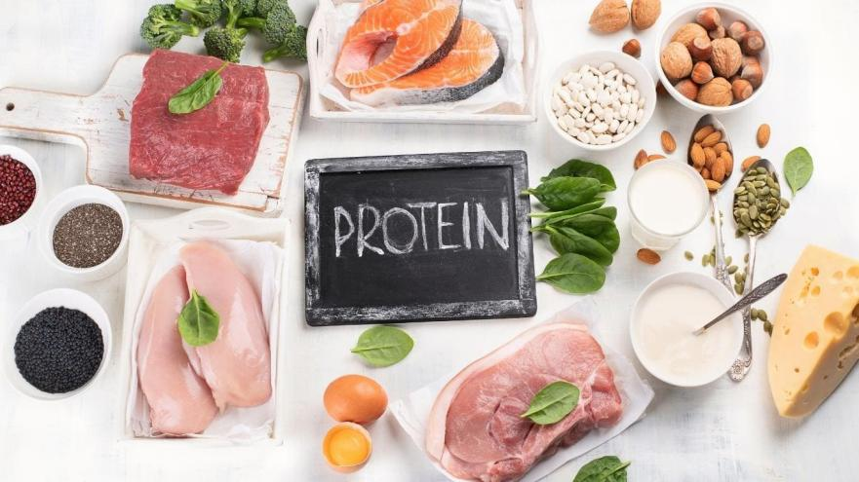  Giáo viên chốt giới thiệu nội dung bài học | Học sinh quan sát vật mẫu và hình và trả lời các câu hỏi của giáo viên đưa ra.
Hướng dẫn HS thực hiện nhiệm vụ  Học sinh viết đáp án ra bảng giơ lên | Nhận nhiệm vụ
Báo cáo kết quả:  - Trong vòng 2 phút nhóm đưa ra câu trả lời đúng, nhanh nhất, nhiều đáp án đúng nhất là đội chiến thắng  - GV kết luận về nội dung kiến thức mà các nhóm đã đưa ra. | Thực hiện nhiệm vụ
Chốt lại và đặt vấn đề vào bài
GV dẫn dắt vào bài mới: Để có sức khoẻ tốt, khẩu phần ăn hằng ngày phải cung cấp đủ bốn nhóm dinh dưỡng (chất đạm, chất bột đường, chất béo và nhóm vitamin, khoáng chất).
Chất đạm (protein) là gì? Nó có vai trò quan trọng như thế nào đối với con người?

2 HÌNH THÀNH KIẾN THỨC MỚI
Hoạt động 2.1: Tìm hiểu vai trò của protein đối với cơ thể con người
- Mục tiêu:
- Trình bày được vai trò của protein đối với cơ thể con người.
- Nội dung:
– GV cho học sinh thảo luận cặp đôi, yêu cầu các nhóm quan sát Hình 29.1 và tìm hiểu, thu thập thông tin về protein trong SGK, trả lời các câu thảo luận 1, 2 (SGK trang 125).
- Sản phẩm:
Câu 1.– Thực phẩm chứa protein thực vật như hạt bí ngô, hạt đậu nành, …
– Thực phẩm chứa protein động vật như thịt bò, cá, …
Câu 2. Cần phải bổ sung đủ protein cho cơ thể vì protein giữ vai trò quan trọng đối với cơ thể con người, giúp duy trì sự sống và tăng cường sức khỏe.
d) Tổ chức thực hiện:
Hoạt động của GV | Hoạt động của HS
Giao nhiệm vụ:  GV yêu cầu các nhóm quan sát Hình 29.1 và tìm hiểu, thu thập thông tin về protein trong SGK trang 125, thảo luận cặp đôi, trả lời câu hỏi:  Câu 1. Hãy kể tên một số thực phẩm chứa protein thực vật và một số thực phẩm chứa protein động vật  Câu 2. Vì sao phải bổ sung đủ protein cho cơ thể? | HS nhận nhiệm vụ.
Hướng dẫn HS thực hiện nhiệm vụ:  - HS suy nghĩ, thảo luận theo cặp đôi để trả lời câu hỏi của GV | - Giải quyết vấn đề GV đưa ra.
Báo cáo kết quả:
- Gọi một số HS trình bày.
- HS khác lắng nghe, nhận xét
Tổng kết:  I. VAI TRÒ CỦA PROTEIN ĐỐI VỚI CƠ THỂ CON NGƯỜI  – Protein có trong cơ thể người, động vật và thực vật.  – Protein là nguồn thực phẩm quan trọng của con người và động vật. Protein có vai trò tạo nên khung tế bào, tham gia vào mọi quá trình bên trong tế bào của cơ thể, duy trì và phát triển cơ thể, vận chuyển oxygen và chất dinh dưỡng, ... | HS tìm hiểu sau khi học xong bài học, ghi chếp nội dụng với vở
Hoạt động 2.2: Tìm hiểu khái niệm, đặc điểm cấu tạo phân tử, khối lượng phân tử của protein
- Mục tiêu:
- Nêu được khái niệm, đặc điểm cấu tạo phân tử (do nhiểu amino acid tạo nên, liên kết peptide) và khối lượng phán tử của protein.
- Nội dung:
- GV chia lớp thành các nhóm HS và yêu cầu công việc:
+ Gv cho học sinh coi Video cấu tạo phân tử protein https://www.youtube.com/watch?v=d0JI9xYsxmM
+ Dựa vào thông tin và Hình 29.1 được cung cấp trong SGK, GV hướng dẫn HS trình bày được khái niệm protein, cấu tạo phân tử và khối lượng phân tử của protein.
- Sản phẩm:
- Giống: cả 2 amino acid đều gồm các nguyên tố C, H, O và N, đều có chứa nhóm -NH₂ và -COOH liên kết với nguyên tử carbon.
Khác nhau: alanine có khối lượng phân tử lớn hơn glycine do alanine có thêm gốc CH₃ ở carbon alpha.
- Các amino acid này kết hợp lại với nhau bằng kiên kết peptide. Liên kết peptide được tạo thành do nhóm –COOH của amino acid này liên kết với nhóm –NH₂ của amino acid tiếp theo và giải phóng 1 phân tử nước.
- Protein có khối lượng phân tử rất lớn.
d) Tổ chức thực hiện
Hoạt động của GV | Hoạt động của HS
Giao nhiệm vụ:  - Gv cho học sinh coi Video cấu tạo phân tử protein https://www.youtube.com/watch?v=d0JI9xYsxmM  – GV yêu cầu HS thảo luận nhóm, dựa vào thông tin và Hình 29.2 được cung cấp trong SGK, kết hợp thu thập thông tin trong video cấu tạo phân tử protein và cho biết:  - Điểm giống và khác nhau giữa các amino acid này là gì?  - Các amino acid này đã kết hợp lại với nhau hình thành protein bằng cách nào?  - Nêu nhận xét về khối lượng phân tử protein.  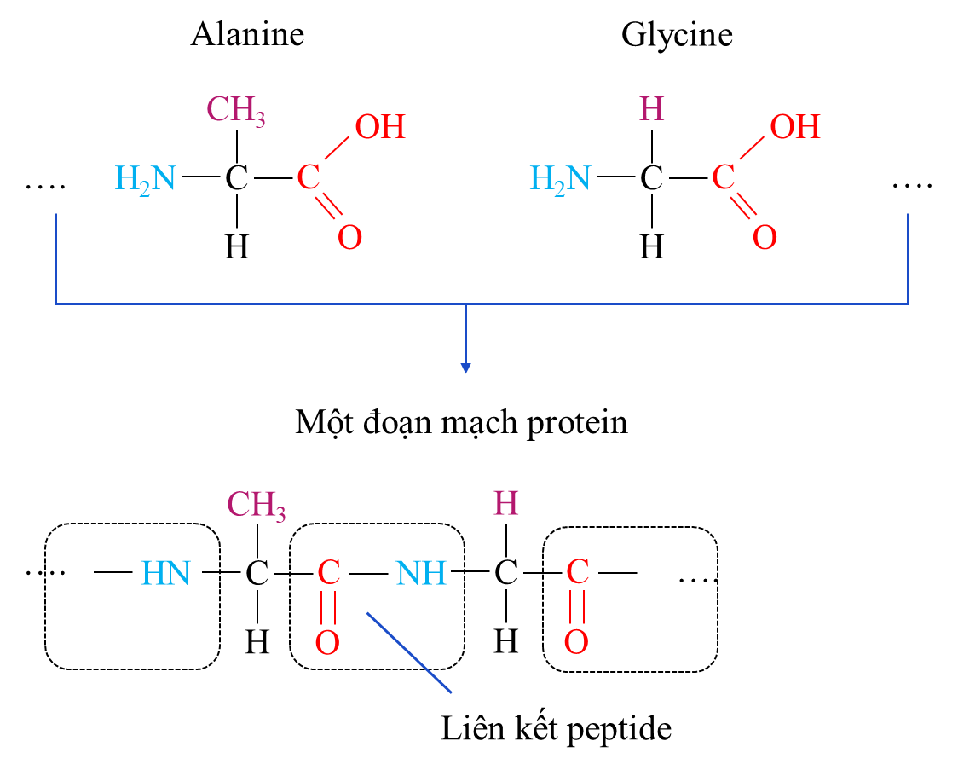 | HS nhận nhiệm vụ.
Hướng dẫn HS thực hiện nhiệm vụ  - Thảo luận với các thành viên trong nhóm để thực hiện các nhiệm vụ  - GV quan sát HS thực hiện nhiệm vụ, hướng dẫn và hỗ trợ (nếu cần). | Thảo luận nhóm.
Báo cáo kết quả:  - Các nhóm báo cáo kết quả thảo luận  - Các nhóm khác theo dõi, nhận xét, bổ sung.  - GV kết luận về nội dung kiến thức mà các nhóm đã đưa ra. | - HS khác nhận xét
Tổng kết  – GV chốt kiến thức:  I. KHÁI NIỆM, ĐẶC ĐIỂM CẤU TẠO PHÂN TỬ, KHỐI LƯỢNG PHÂN TỬ PROTEIN  – Protein là hợp chất hữu cơ thiên nhiên có trong các bộ phận của cơ thể của người, động vật và thực vật như: thịt, trứng, sữa, tóc, sừng, hạt,...  – Protein là những hợp chất hữu cơ phức tạp có khối lượng phân tử rất lớn, gồm nhiều đơn vị amino acid liên kết với nhau bởi liên kết peptide | Ghi nhớ kiến thức và ghi nội dung vào vở

Hoạt động 2.3: Tìm hiểu tính chất hóa học của protein
- Mục tiêu:
- Trình bày được tính chất hoá học của protein: phản ứng thuỷ phân có xúc tác acid, base hoặc enzyme, bị đông tụ khi có tác dụng của acid, base hoặc nhiệt độ; dễ bị phân huỷ khi đun nóng mạnh.
- Tiến hành được (hoặc quan sát qua video) thí nghiệm của protein: bị đông tụ khi có tác dụng của HCI, nhiệt độ, dễ bị phân huỷ khi đun nóng mạnh.
- Nội dung:
- Dựa vào thông tin được cung cấp trong SGK, GV hướng dẫn HS trình bày được phản ứng thuỷ phân protein.
- Giáo viên chia lớp thành 6 nhóm,
+ Phát dụng cụ thí nghiệm cho mỗi nhóm.
+ Yêu cầu HS thực hiện hai thí nghiệm theo hướng dẫn: Thí nghiệm đông tụ và phân hủy bới nhiệt của protein.
+ Trả lời các câu hỏi trong SGK trang 126.
- Sản phẩm:
1. Khi thuỷ phân protein đơn giản (được tạo bởi các amino acid) sẽ thu được các amino acid.
Protein + Nước Các amino acid
2.
– Hiện tượng: Cả hai ống nghiệm đều thấy lòng trắng trứng đông tụ lại.
– Giải thích: Trong lòng trắng trứng có chứa albumin là một loại protein. Khi đun nóng hoặc có mặt acid, protein có trong lòng trắng trứng đông tụ lại.
3. Một số quá trình đông tụ protein trong đời sống như:
– Nấu canh cua, gạch cua nổi lên trên.
– Nấu canh trứng cà chua.
– Vắt chanh vào nước đậu nành.
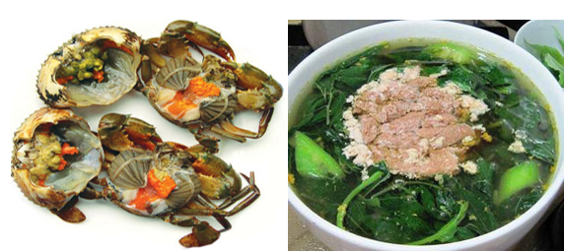 | 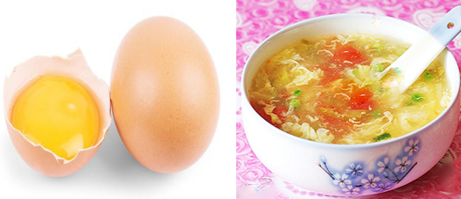 | 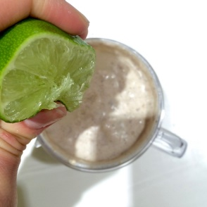
4. Hiện tượng: Tóc, lông gà hay miếng thịt khi cháy có mùi khét
d) Tổ chức thực hiện:
Hoạt động của GV | Hoạt động của HS
Giao nhiệm vụ:  - Giáo viên giới thiệu: Protein có thể bị thủy phân nhờ tác dụng của men ở nhiệt độ thường.  Trong cơ thể, nhờ tác dụng của các men tiêu hóa ở dạ dày và ruột, protein bị nước phân tích thành những chất đơn giản hơn, thấm qua ruột vào máu rồi được dẫn đến các tế bào. Ở đây, các chất đơn giản trên lại tổng hợp thành các protein mới. Các protein này dung chủ yếu vào việc xây dựng các tế bào mới hoặc bị oxi hóa để sinh ra năng lượng cho cơ thể hoạt động.  Học sinh trả lời câu hỏi:  - Theo em, khi thuỷ phân protein đơn giản (được tạo bởi các amino acid) sẽ thu được hợp chất gì?  - Giáo viên chia lớp thành 6 nhóm, cho đại diện học sinh đọc dụng cụ và hóa chất có sẵn trong khay, các nhóm khác kiểm tra đầy đủ hóa chất và dụng cụ trước khi tiến hành thí nghiệm.  * Tiến hành thí nghiệm 1 đông tụ:  Bước 1: Chuẩn bị 2 ống nghiệm sạch và đánh số (1), (2). Cho khoảng 3 mL lòng trắng trứng vào mỗi ống nghiêm.  Bước 2: - Đun nóng nhẹ ống nghiệm (1);  - Cho từ từ từng giọt dung dịch HC1 vào ống nghiệm (2).  - Quan sát thí nghiệm, mô tả và giải thích các hiện tượng xảy ra.  - Nêu một số quá trình đông tụ protein trong đời sống  * Thí nghiệm phân hủy protein bởi nhiệt: Dùng kẹp sắt kẹp lông gà rồi đưa vào ngọn lửa đèn cồn và quan sát.  GV yêu cầu HS trả lời câu hỏi:  - Khi ta đốt một ít tóc, lông gà, hay miếng thịt sẽ có hiện tượng gì? | HS nhận nhiệm vụ.  Chia nhóm
Hướng dẫn HS thực hiện nhiệm vụ:  + Tập hợp nhóm theo sự phân chia của GV.  + Nhận dụng cụ thí nghiệm.  + Tiến hành thí nghiệm theo hướng dẫn.  + Thảo luận để trả lời các câu hỏi theo yêu cầu.  * Lưu ý: GV nhắc nhở HS cần tuân thủ theo hướng dẫn của GV để đảm bảo an toàn.  + GV quan sát, hỗ trợ các nhóm khi cần thiết. | - Giải quyết vấn đề GV đưa ra.
Báo cáo kết quả:  - Đại diện các nhóm lần lượt trình bày kết quả thí nghiệm và các câu trả lời.  - HS các nhóm khác lắng nghe, so sánh kết quả của nhóm mình với nhóm đang trình bày, nêu ý kiến (nếu có).  - GV thực hiện:  + Nhận xét chung về kết quả làm việc của các nhóm.  + Nêu kết luận chung: | - Đại diện trả lời câu hỏi
Tổng kết:  II. TÍNH CHẤT HÓA HỌC  1. Phản ứng thủy phân  Protein bị thuỷ phân trong môi trường acid hay môi trường base hoặc enzyme tạo thành hỗn hợp các amino acid.  Protein + H₂O Hỗn hợp amino acid  2. Phản ứng đông tụ, phân hủy protein bởi nhiệt độ  – Protein bị đông tụ bởi acid hoặc bởi base hay đun nóng.  – Protein bị phân huỷ bởi nhiệt độ cao tạo ra chất có mùi khét đặc trưng. | HS tìm hiểu sau khi học xong bài học, ghi chếp nội dụng với vở
Hoạt động 2.3: Phân biệt protein với chất khác
- Mục tiêu:
- Phân biệt được protein (len lông cừu, tơ tằm) với chất khác (tơ nylon).
- Nội dung:
- Dựa vào thông tin và Hình 29.3 được cung cấp trong SGK, GV hướng dẫn HS trình bày được cách phân biệt protein (len lông cừu, tơ tằm) với chất khác (tơ nylon).
- GV chuẩn bị trước tranh ảnh hoặc video về hiện tượng khi đốt tóc, móng tay, móng chân, ... để HS theo dõi và quan sát.
- Sản phẩm:
Câu 1. a. Tơ tằm chứa protein.
– Để phân biệt tơ tằm và tơ nylon thì ta có thể lấy vài sợi đi đốt và quan sát:
+ Tơ tằm cháy có mùi khét (giống mùi tóc cháy), ngọn lửa nhanh tắt, tro màu đen, mềm, xốp.
+ Tơ nylon khi cháy có mùi đặc trưng của nylon cháy, sản phẩm cháy vón cục.
b. Không dùng xà phòng có tính kiềm mạnh để giặt áo quần may bằng vải tơ tằm vì lí do: tơ tằm có thành phần hoá học chủ yếu là protein, khi giặt bằng xà phòng có tính kiềm mạnh có thể khiến protein trong tơ tằm bị thuỷ phân, dẫn đến hư hỏng chất liệu vải.
Câu 2.
d) Tổ chức thực hiện:
Hoạt động của GV | Hoạt động của HS
Giao nhiệm vụ:  - HS tìm hiểu, thu thập thông tin về cách phân biệt protein (len lông cừu, tơ tằm) với chất khác (tơ nylon) và quan sát Hình 29.3 trong SGK để trả lời câu hỏi:  Câu 1. a.Hãy cho biết thành phần hóa học chủ yếu của tơ tằm và cách phân biệt 2 loại tơ ở hình  a) Một loại tơ tằm b) Một loại tơ nylon  b. Vì sao không dùng xà phòng có tính kiềm mạnh để giặt áo quần may bằng vải tơ tằm  Câu 2. Khi đốt tóc, móng tay, móng chân, lông vịt, sừng động vật sẽ có chung hiện tượng gì? | HS nhận nhiệm vụ.
Hướng dẫn HS thực hiện nhiệm vụ:  - HS suy nghĩ, thảo luận theo cặp đôi để trả lời câu hỏi của GV | - Giải quyết vấn đề GV đưa ra.
Báo cáo kết quả:
- Gọi một số HS trình bày.
- HS khác lắng nghe, nhận xét
Tổng kết:  III. ỨNG DỤNG  – Protein có trong cơ thể người, động vật và thực vật.  – Protein là nguồn thực phẩm quan trọng của con người và động vật. Protein có vai trò tạo nên khung tế bào, tham gia vào mọi quá trình bên trong tế bào của cơ thể, duy trì và phát triển cơ thể, vận chuyển oxygen và chất dinh dưỡng, ...  – Ngoài ra protein còn có những ứng dụng khác trong công nghiệp dệt (len, tơ tằm), da, mĩ nghệ (sừng, ngà), ...  * Phân biệt protein với chất khác:  – Tơ tằm, len lông cừu chứa protein, khi cháy có mùi khét (giống mùi tóc cháy), ngọn lửa nhanh tắt, sản phẩm cháy có màu đen, mềm, xốp.  – Tơ nylon (tơ tổng hợp) khi cháy sẽ có mùi đặc trưng của nylon cháy, sản phẩm cháy vón cục. | HS tìm hiểu sau khi học xong bài học, ghi chếp nội dụng với vở
3.Hoạt động 3: Luyện tập
- Mục tiêu:
Áp dụng được những kiến thức đã học về protein để thực hiện các yêu cầu tương tự mà giáo viên yêu cầu.
b) Nội dung: GV cho học sinh làm việc cá nhân và trả lời một số câu hỏi trắc nghiệm
c) Sản phẩm:
Trắc nghiệm: 1-D; 2-D, 3-C; 4-D; 5-D; 6-B; 7-A; 8-D.
d) Tổ chức thực hiện
Hoạt động của GV | Hoạt động của HS
Giao nhiệm vụ:  – GV thực hiện tổ chức trò chơi “Hộp quà bí ẩn”. Luật chơi như sau:  - Có tất cả 10 hộp quà, trong đó 10 hộp quà tương ứng với 8 câu hỏi. Có 2 hộp quà đặc biệt, HS không cần trả lời câu hỏi và nhận quà ngẫu nhiên.  HS lựa chọn hộp quà và trả lời câu hỏi trong thời gian 30 giây.  Câu 1. Protein có trong  A. Cơ thể người. B. Động vật.  C. Thực vật. D. Cả A, B, C đều đúng.  Câu 2. Trong thành phần cấu tạo phân tử của protein ngoài các nguyên tố C, H, O thì nhất thiết phải có nguyên tố  A. sulfur. B. iron. C. chlorine. D. nitrogen.  Câu 3. Chọn nhận xét đúng:  A. Protein có khối lượng phân tử lớn và cấu tạo đơn giản.  B. Protein có khối lượng phân tử lớn và do nhiều phân tử amino axit giống nhau tạo nên.  C. Protein có khối lượng phân tử rất lớn và cấu tạo cực kì phức tạp do nhiều loại amino acid tạo nên.  D. Protein có khối lượng phân tử lớn do nhiều phân tử Alanine tạo nên.  Câu 4. Trứng là loại thực phẩm chứa nhiều  A. chất béo. B. chất đường. C. chất bột. D. protein.  Câu 5. Dấu hiệu để nhận biết protein là  A. làm dung dịch iodine đổi màu xanh.  B. có phản ứng đông tụ trắng khi đun nóng.  C. thủy phân trong dung dịch acid.  D. đốt cháy có mùi khét và có phản ứng đông tụ khi đun nóng.  Câu 6. Để phân biệt vải dệt bằng tơ tằm và vải dệt bằng sợi bông. Chúng ta có thể  A. gia nhiệt để thực hiện phàn ứng đông tụ.  B. đốt và ngửi nếu có mùi khét là vải bằng tơ tằm.  C. dùng quỳ tím.  D. dùng phản ứng thủy phân.  Câu 7. Hiện tượng xảy ra khi cho giấm vào sữa đậu nành là  A. Sữa đậu nành bị vón cục.  B. Sữa đậu nành và giấm hòa tan vào nhau.  C. Sữa đậu nành chuyển sang đỏ.  D. Có bọt khí xuất hiện.  Câu 8. Tính chất hóa học của protein là  A. Phản ứng thủy phân. B. Sự phân hủy bởi nhiệt.  C. Sự đông tụ. D. Cả A, B, C đều đúng. | Học sinh tham gia trò chơi
HS thực hiện nhiệm vụ  - HS suy nghĩ, lựa chọn hộp quà.  - HS trả lời câu hỏi. | Học sinh trả lời câu hỏi
Báo cáo kết quả:  - Sau mỗi câu hỏi, GV chiếu đáp án, hỏi đáp yêu cầu HS giải thích.  - HS theo dõi đáp án, đối chiếu với câu trả lời của mình. | -
Tổng kết
GV nhận xét chung và chúc mừng những HS có kết quả tốt.
- Hoạt động 4: Vận dụng
- Mục tiêu: Vận dụng các kiến thức đã học trong bài protein vào thực tế cuộc sống.
b. Nội dung: Giáo viên tổ chức cho học sinh trả lời một số bài tập
c. Sản phẩm:
Câu 1. Trong long cừu có thành phần chủ yếu là protein. Khi giặc bằng xà phòng (có bản chất là base) sẽ làm protein trong long cừu bị thủy phân, đồ len bị phá hỏng.
Lưu ý khi giặc áo len lông cừu:
- Giặc bằng nước lạnh để tránh tổn thương vải
- Trước khi giặc hãy lộc trái áo và bỏ hết các phụ kiện.
- Không giặc cùng các sản phẩm khác màu, dễ phai màu.
- Không được sử dụng các loại bột giặt tẩy mạnh, chất tẩy rửa chứa chloro, . . .
Câu 2. Trong quá trình nấu canh cua, thấy xuất hiện các tảng “gạch cua” nổi lên đó là do sự đông tụ protein có trong “gạch cua” dưới tác dụng của nhiệt độ.
Câu 3. Khi cho chanh hoặc giấm (chứa acid hữu cơ) vào sữa tươi hoặc sữa đậu nành (chứa protein) thì thấy xuất hiện kết tủa do xảy ra sự đông tụ của protein trong môi trường acid.
d. Tổ chức thực hiện
Hoạt động của giáo viên | Hoạt động của học sinh
Giao nhiệm vụ:  GV yêu cầu HS làm các bài tập sau:  Câu 1. Vì sao áo len lông cừu không nên giặt bằng xà phòng?Ì    Câu 2. Trong quá trình nấu canh cua, thấy xuất hiện các tảng “gạch cua” nổi lên. Giải thích hiện tượng và cho biết thành phần chính của “gạch cua”.  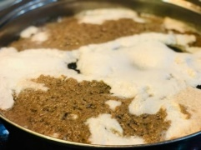  Câu 3. Khi cho chanh hoặc giấm vào sữa tươi và sữa đậu nành thấy có kết tủa xuất hiện. Giải thích.  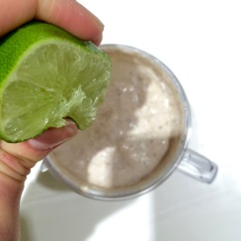 | Giao nhiệm vụ
Hướng dẫn thực hiện nhiệm vụ:  ‒ HS các nhóm hoàn thành câu hỏi vận dụng  ‒ GV hướng dẫn và giúp HS hoàn thành câu Vận dụng thực tiễn. | Thực hiện nhiệm vụ ở nhà
Báo cáo kết quả:
- Đại diện 1 nhóm HS lên bảng trình bày.
- HS so sánh sản phẩm của nhóm bạn với nhóm mình và nêu nhận xét, bổ sung (nếu có).
Tổng kết
GV thực hiện:
+ Nhận xét chung kết quả thực hiện nhiệm vụ của HS.
+ Đưa đáp án đúng.
+ Có thể cho HS thực hành phân biệt vải tơ tằm với vải sợi nylon ngay tại lớp.
C. DẶN DÒ
- Học sinh về nhà học bài, làm bài tập trong SBT
- Coi trước bài mới

